余盛杰
学号：BX1506010 | 专业：材料学 | 指导教师：陈照峰 教授

研究方向
SiC陶瓷基复合材料

国际会议信息
▂ 会议名称：6th International Conference on Material Science and Engineering Technology (ICMSET 2017)▃ 时间：2017-10-20
▅ 地点：Seoul, South Korea

参会心得体会
- 了解到SiC相关材料最前沿的研究，对自己和本人团队的学术发展和科研有这很大的意义和影响；
- 学到了许多专业相关的知识与技术，也进一步锻炼了英语口语，对于当前国际上前沿的研究方向及方法内容有了一定的了解；
- 开阔了自己的眼界，认识许多杰出的研究学者，获得了更广泛的思路，拓展了研究的广度和深度。

联系方式
☏ 电话：15195949214
✉ Email: shengjie_yu90@163.com
☊ QQ/微信: 707363989 / ysj9090ygttzyq

致谢
感谢南京航空航天大学研究生院2017年10月博士生国际学术交流基金资助。

会议报告题目
Laser Effect of SiC whiskers on the microstructure and thermal conductivity of carbon foam
碳化硅晶须对柔性碳泡沫微观结构与导热系数的影响
会议报告摘要
本文介绍了利用碳化硅晶须化学气相沉积(CVD)对超轻柔性碳泡沫进行改性的方法。采用扫描电镜(SEM)和激光闪速扩散法研究了碳化硅晶须对碳泡沫组织和导热性能的影响。结果表明,碳泡沫内大孔(~ 30μm)被随机分布的SiC晶须分割。随着催化剂浓度降低，SiC晶须的直径逐步减小，使碳泡沫内部形成一个均匀分布的细密孔隙 (4~6μm)结构。当温度超过200℃时，SiC晶须增强的碳泡沫校相较于原始碳泡沫具有更好的绝热性能。

参加会议现场
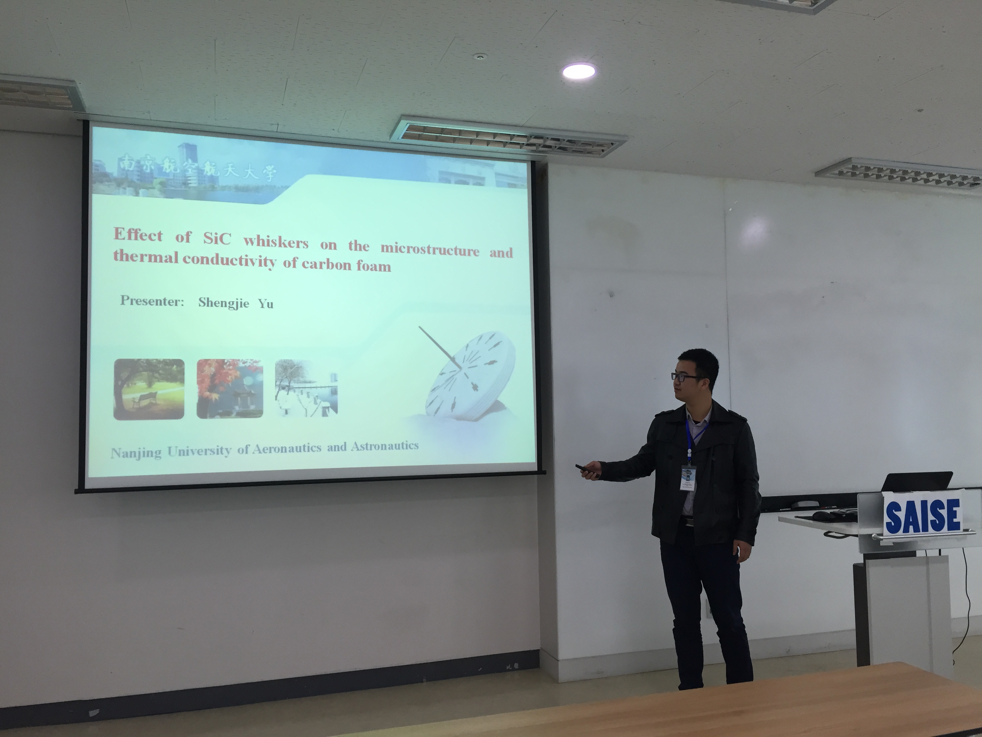
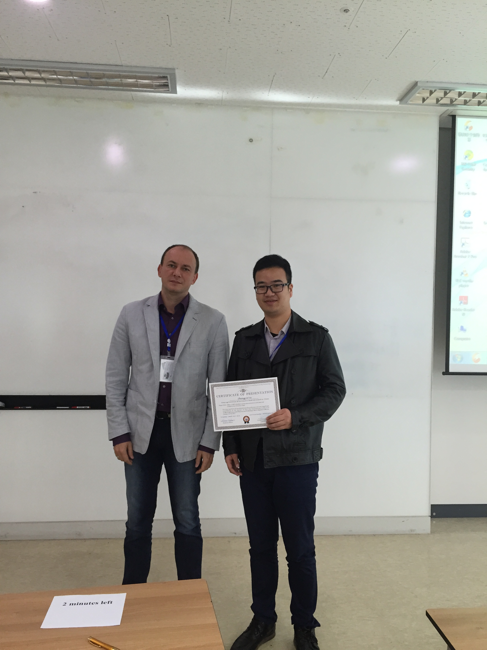
的的

